Załącznik Nr 1 do zarządzenia nr 0050.310.2023
Burmistrza Miasta Cieszyna z dnia. 17 maja 2023 r.
Rys. Nr 1
- Wzór biletu opłaty targowej służącej jako dowód wpłaty dziennej opłaty targowej od sprzedaży dokonywanej na targowiskach na terenie Miasta Cieszyna.
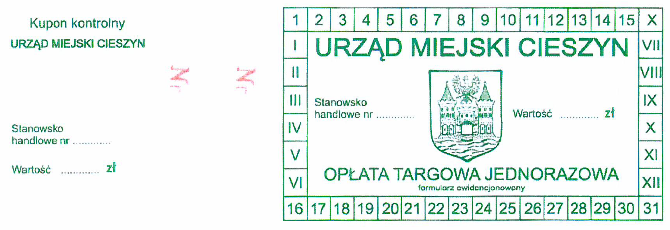
Wymiary - 160 mm x 60 mm
Kolor czcionki - zielony
Kolor odwzorowanego Herbu Miasta Cieszyna - zielony
Kolor czcionki dla numeru "N⁰ ..........................." - czerwony
- Wzór wypełnionego biletu opłaty targowej - posiadający nadruk numeru kolejnego i nominału w polu "Wartość"
Rys. Nr 2 Wzór informacji umieszczony na rewersie biletu w części stanowiącej dowód zapłaty dla sprzedającego
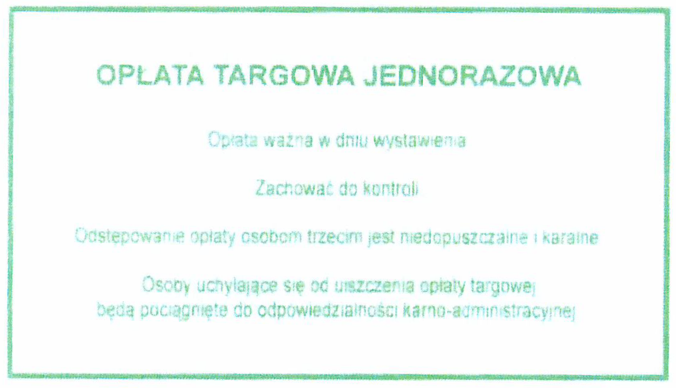
Kolor czcionki - zielony

